8. Práce na dálku
Aby mohly podniky zajistit zaměstnancům možnost plnohodnotně pracovat na dálku, musely mnohdy zavést nebo rozšířit možnost využití vzdáleného přístupu do firemní sítě. Vzdálený přístup k pracovnímu e-mailu poskytuje 73 % podniků v Česku, a přibližně šest podniků z deseti umožňuje zaměstnancům, aby se na dálku připojili k pracovním dokumentům, firemním aplikacím nebo informačním systémům. Online pracovní schůzky probíhají ve 42 % podniků s 10 a více zaměstnanci v Česku, velké podniky ale používají nástroje pro online spolupráci nebo možnost sdílení pracovních souborů online téměř všechny (94 %).

Hlavní zjištění
- Aby bylo možné pracovat s firemními aplikacemi nebo daty, umožňuje řada firem svým zaměstnancům vzdálený přístup přes internet. Mohou se tak prakticky odkudkoli přes internet nebo např. přes zabezpečenou VPN síť dostat ke svému pracovnímu e-mailu, ale i k dokumentům či pracovním souborům a v neposlední řadě i k aplikacím firmy nebo informačním systémům.
- Umožnit zaměstnancům vzdálený přístup přes internet k jejich pracovnímu e-mailu je nejobvyklejší možností, které podniky v ČR svým zaměstnancům nabízejí. Vzdálený přístup na e-mail nabízí dlouhodobě velká část podniků. V roce 2022 to bylo 73 % podniků v ČR, v roce 2016 jich bylo 64 % a před 10 lety 52 % podniků. 60 % firem dále zaměstnancům umožňuje přístup z domova k datům, které mají uložené na pracovních discích ve firemních počítačích např. přes zabezpečené VPN připojení. 60 % podniků dále umožňuje zaměstnancům dostat se díky VPN i do aplikací nebo informačních systémů, tedy např. na intranet, do účetnictví či do objednávkového systému firmy.
- Možnost vzdáleného přístupu se velmi významně liší podle velikosti firmy. Velké podniky s více než 250 zaměstnanci nabízejí vzdálený přístup téměř všechny, středně velké firmy z více než 80 %, ale u malých firem do 50 zaměstnanců jsou zatím možnosti vzdáleného přístupu pro zaměstnance mnohem méně časté (53 % firem umožňuje vzdálený přístup k dokumentům nebo k aplikacím, 68 % k pracovnímu e-mailu).
- Výrazné rozdíly v poskytování vzdáleného přístupu nacházíme v závislosti na převažující ekonomické činnosti podniků. Nejčastěji jej mají zaměstnanci v podnicích v odvětvové sekci nazvané Informační a komunikační činnosti, zde především v odvětví činnosti v oblasti IT, kde vzdálený přístup k firemním aplikacím a informačním systémům poskytuje 92 % podniků, vzdálený přístup k pracovním dokumentům 96 % podniků a možnost vzdáleně se připojit k pracovnímu e-mailu poskytuje 98 podniků ze sta. Z dalších odvětvových sekcí je poskytování vzdáleného přístupu časté v automobilovém průmyslu (více než 83 % podniků) a v činnostech cestovních agentur a kanceláří (více než 80 % podniků). Nejméně podniků poskytuje možnost vzdáleného přístupu naproti tomu v odvětví stravování a pohostinství, kde vzdálený přístup k pracovnímu e-mailu poskytuje 45 % podniků a vzdálený přístup k pracovním dokumentům nebo firemním aplikacím umožňuje 29 % podniků.
- Vzdálený přístup přes internet poskytovalo svým zaměstnancům v rámci EU27 nejvíce podniků ve Finsku (94 % podniků) a dále pak více než 90 % podniků v Belgii, ve Francii nebo v Chorvatsku. Nejméně často nabízí zaměstnancům připojit se vzdáleně k e-mailu, pracovním dokumentům nebo firemním aplikacím či informačním systémům podniky v Řecku (61 %). České podniky jsou v evropském žebříčku za rok 2022 na podprůměrné 20. příčce, průměr za EU27 činil 79 %. Pokud bychom však posuzovali situaci pouze za velké podniky s více než 250 zaměstnanci, byla by Česká republika v tomto ukazateli na desátém místě (99 % velkých podniků), nad průměrem EU27 (98 % velkých podniků).
- 63 % podniků s 10 a více zaměstnanci má nastavena bezpečnostní pravidla pro vzdálený přístup, jako jsou např. nutnost připojovat se přes VPN síť, vyžadování hesla nebo vícefaktorového způsobu při přihlašování. Bezpečnostní pravidla pro vzdálený přístup má nastaveno 97 % velkých podniků, 83 % středně velkých subjektů a 57 % malých firem. Z hlediska odvětví jsou bezpečnostní pravidla nastavena nejčastěji v IT sektoru (97 % podniků), v telekomunikačních činnostech (92 %) nebo v cestovních agenturách a kancelářích (92 %). Nejméně naopak ve stravování a pohostinství (31 %).
- Videokonferenční nebo obecně komunikační platformy (např. Skype, MS Teams, Google Meet, Zoom) se stávají ve firemním prostředí nezbytné, a to nejen pro interní komunikaci mezi kolegy z jedné firmy, ale také pro komunikaci s nejrůznějšími firemními partnery či klienty. Online pracovní schůzky probíhaly v roce 2022 ve 42 % podniků v Česku. Celkový údaj ale značně ovlivňuje velký počet malých firem u nás, které komunikační platformy využívají relativně málo (33 %). Středně velkých firem, které pořádaly online pracovní schůzky, bylo v roce 2022 sedm z deseti a velké podniky je používají téměř všechny (94 %).
- Využívání online komunikačních platforem se významně liší v závislosti na odvětví. Nejčastěji jsou využívány podniky v odvětvové sekci nazvané Informační a komunikační činnosti, zde především v odvětví činnosti v oblasti IT (96 % podniků). S odstupem následují podniky z odvětví činnosti v oblasti vydavatelství, filmu, videozáznamů a televizních programů (78 %) nebo z elektronického průmyslu (74 %). Online pracovní schůzky probíhají nejméně často ve stavebnictví (19 % podniků) nebo v odvětví stravování a pohostinství (10 % podniků).
- Online pracovní schůzky probíhají v podnicích v ČR (42 %) méně často než ve většině ostatních členských států Unie, průměr za EU27 za rok 2022 byl 50 %. Uskutečňují je nejčastěji podniky ve Švédsku (79 %), Finsku a Dánsku (shodně 78 %), nejméně často naopak v Bulharsku nebo v Maďarsku (v obou zemích méně než 30 % podniků).
- 31 % podniků s 10 a více zaměstnanci má nastavena bezpečnostní pravidla pro online pracovní schůzky, jako jsou např. vyžadování hesla nebo vícefaktorového způsobu přihlašování. Bezpečnostní pravidla má nastaveno 77 % velkých podniků, 51 % středně velkých subjektů a 25 % malých firem. Z hlediska odvětví jsou bezpečnostní pravidla nastavena nejčastěji v IT sektoru (83 % podniků), nejméně naopak ve stravování a pohostinství (5 %).
- Vnitřní pokyny, které upřednostňují online pracovní schůzky před služebními cestami má vydané zhruba desetina firem s 10 a více zaměstnanci. Dává jim přednost ale necelá polovina velkých podniků (46 %) a 18 % středně velkých firem. Upřednostňování online pracovních schůzek před služebními cestami je nejvíce charakteristické pro podniky z IT oboru (41 %), dále pak pro subjekty z automobilového průmyslu (30 %). Nejméně časté jsou pro podniky ve stravování a pohostinství (2 %).
- Podniky v ČR mají společně s Maďarskem a Chorvatskem nejnižší hodnoty ukazatele o vnitřních pokynech upřednostňujících online pracovní schůzky před služebními cestami (10 % podniků v ČR i v Maďarsku, 6 % podniků v Chorvatsku, průměr za EU 27 je 22 %). Online jednání upřednostňují nejčastěji podniky ve Finsku (44 %) nebo ve Švédsku (39 %).

Tab. 8.1: Podniky s 10 a více zaměstnanci v ČR využívající možností práce na dálku; 2022
 | podniky, ve kterých probíhají online pracovní schůzky | podniky, které upřednostňují online prac. schůzky před služeb.cestami | podniky umožňující svým zaměstnancům vzdálený přístup přes internet k:
 |  |  | pracovnímu  e-mailu | firemním dokumentům | firemním aplikacím/ systémům
Podniky celkem (10+) | 42,0 | 10,7 | 72,7 | 59,6 | 59,3
Velikost podniku
10–49 zaměstnanců | 33,4 | 7,3 | 67,6 | 52,8 | 52,6
50–249 zaměstnanců | 69,9 | 18,0 | 90,7 | 82,1 | 82,1
250 a více zaměstnanců | 94,2 | 46,2 | 97,7 | 97,1 | 95,4
Odvětví (ekonomická činnost)
Zpracovatelský průmysl | 45,9 | 11,2 | 75,9 | 62,8 | 62,3
Výroba a rozvod energie, plynu, tepla | 49,9 | 11,8 | 79,9 | 68,2 | 65,3
Stavebnictví | 18,5 | 4,9 | 63,9 | 48,1 | 42,8
Obchod a opravy motorových vozidel | 48,4 | 15,7 | 85,4 | 71,8 | 68,3
Velkoobchod | 54,3 | 10,9 | 81,4 | 68,4 | 71,9
Maloobchod | 29,4 | 4,5 | 64,2 | 46,7 | 59,4
Doprava a skladování | 23,0 | 6,0 | 60,5 | 46,7 | 47,4
Ubytování | 29,2 | 6,6 | 74,3 | 55,6 | 59,3
Stravování a pohostinství | 9,8 | 2,2 | 44,5 | 29,0 | 28,5
Činnosti cestovních agentur a kanceláří | 68,8 | 14,0 | 93,3 | 80,2 | 81,1
Audiovizuální činnosti; vydavatelství | 78,2 | 20,0 | 95,3 | 88,0 | 84,1
Telekomunikační činnosti | 70,8 | 25,0 | 94,4 | 93,7 | 89,5
Činnosti v oblasti IT | 95,9 | 40,5 | 98,4 | 95,8 | 92,0
Činnosti v oblasti nemovitostí | 45,6 | 8,6 | 76,7 | 62,7 | 61,6
Profesní, vědecké a technické činnosti | 74,9 | 20,4 | 89,5 | 82,0 | 76,8
Ostatní administrativní a podpůrné činnosti | 34,4 | 8,0 | 60,1 | 46,2 | 47,0
podíl na celkovém počtu podniků s 10 a více zaměstnanci v dané velikostní a odvětvové skupině (v %)
Graf 8. 1: Podniky s 10 a více zaměstnanci v ČR, ve kterých probíhaly online pracovní schůzky; 2022 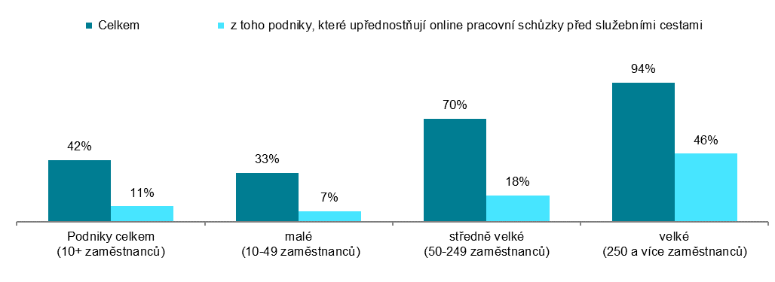
podíl na celkovém počtu podniků s 10 a více zaměstnanci v dané velikostní skupině

Graf 8.2: Podniky s 10 a více zaměstnanci v ČR umožňující zaměstnancům vzdálený přístup přes internet; 2022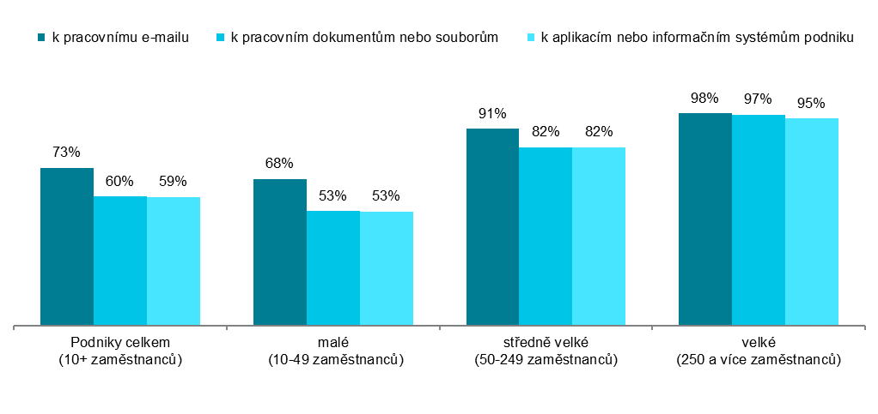
podíl na celkovém počtu podniků s 10 a více zaměstnanci v dané velikostní skupině

Graf 8.3: Podniky s 10 a více zaměstnanci v ČR umožňující zaměstnancům vzdálený přístup přes internet k: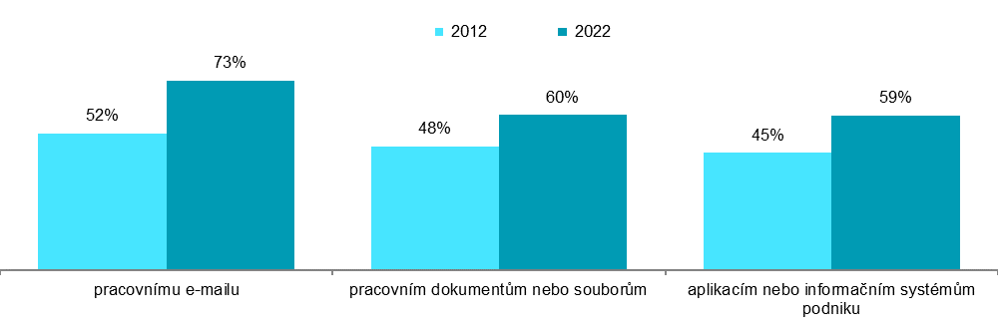
podíl na celkovém počtu podniků s 10 a více zaměstnanci v daném roce
Zdroj: Český statistický úřad, 2022
Graf 8.4: Podniky v zemích EU umožňující zaměstnancům vzdálený přístup přes internet; 2022

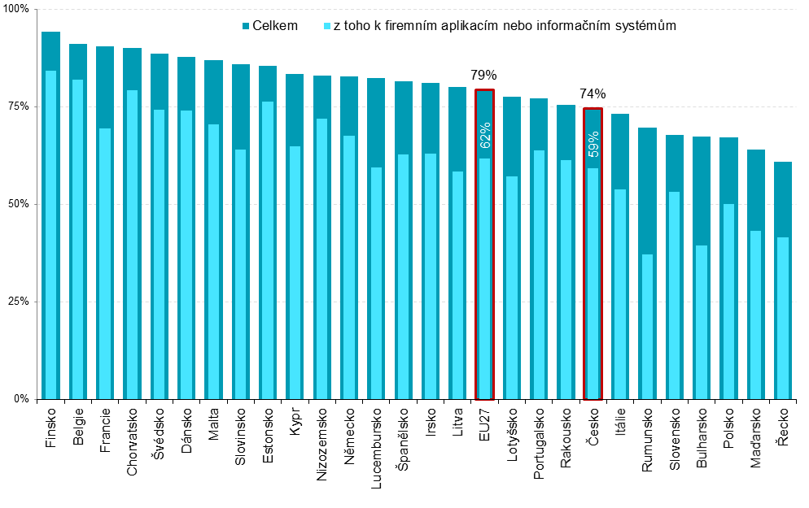
podíl na celkovém počtu podniků s 10 a více zaměstnanci v dané zemi zdroj dat: Eurostat, prosinec 2022

Graf 8.5: Podniky v zemích EU, ve kterých probíhají online pracovní schůzky; 2022

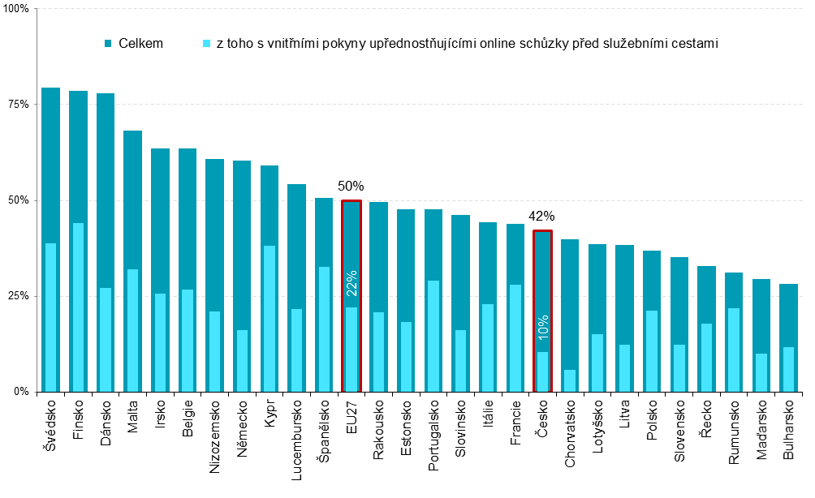

podíl na celkovém počtu podniků s 10 a více zaměstnanci v dané zemi zdroj dat: Eurostat, prosinec 2022

Zdrojem dat pro mezinárodní srovnání je databáze Eurostatu, která byla aktualizována na začátku prosince 2022 a údaje v ní se vztahují k roku 2022: http://ec.europa.eu/eurostat/web/digital-economy-and-society/data/comprehensive-database

